Міністерство освіти і науки України

Національний технічний університет України «Київський політехнічний

інститут імені Ігоря Сікорського"

Факультет інформатики та обчислювальної техніки

Кафедра інформатики та програмної інженерії

Звіт

з лабораторної роботи № 4 з дисципліни

«Алгоритми та структури даних-1.

Основи алгоритмізації»

«Дослідження лінійних алгоритмів»

Варіант 25

Виконав студент ІП-14 Радзівіло Валерія Артемівна

(шифр, прізвище, ім'я, по батькові)

Перевірив Мартинова Оксана Петрівна

( прізвище, ім'я, по батькові)

Київ 2021

**Лабораторна робота 4**

**Дослідження арифметичних циклічних алгоритмів**

**Мета:** дослідити подання операторів повторення дій та набути практичних навичок їх використання під час складання циклічних програмних специфікацій.

**Задача**:

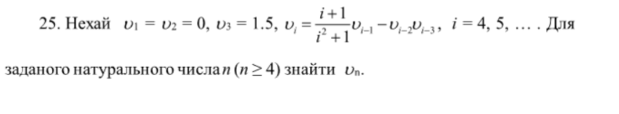

**Математична модель**

|  |  |  |  |
| --- | --- | --- | --- |
| **Змінна** | **Тип** | **Ім’я** | **Призначення** |
| Ціле число n | Цілий | n | Початкове дане |
| Ціле число i | Цілий | i | Проміжкове дане |
| Масив v[] | Масив | v[] | Проміжкове дане |
| Дійсне число vn | Дійсний | v | Результат |

Програмні специфікації запишемо у псевдокоді та графічній формі у вигляді блок-схеми.

Крок 1. Визначимо основні дії.

Крок 2. Обчислюємо значення vn.

**Псевдокод**

*крок* 1

**початок**

введення x

перевірка на правильність вводу

обчислення vn

виведення vn

**кінець**

*крок* 2

**початок**

v[3] = 1.5;

v[2]=v[1]=0;

**якщо** n>=4

**то**

**повторити**

i =4

v[n]=v[i] = (i+1)*v[i-1] /(pow(i,2) +1)-v[i-2]*v[i-3]

i++

**поки** i<=n

**все повторити**

**вивести** vn

**інакше**

вивести помилку

**все якщо**

**кінець**

**Крок 1**

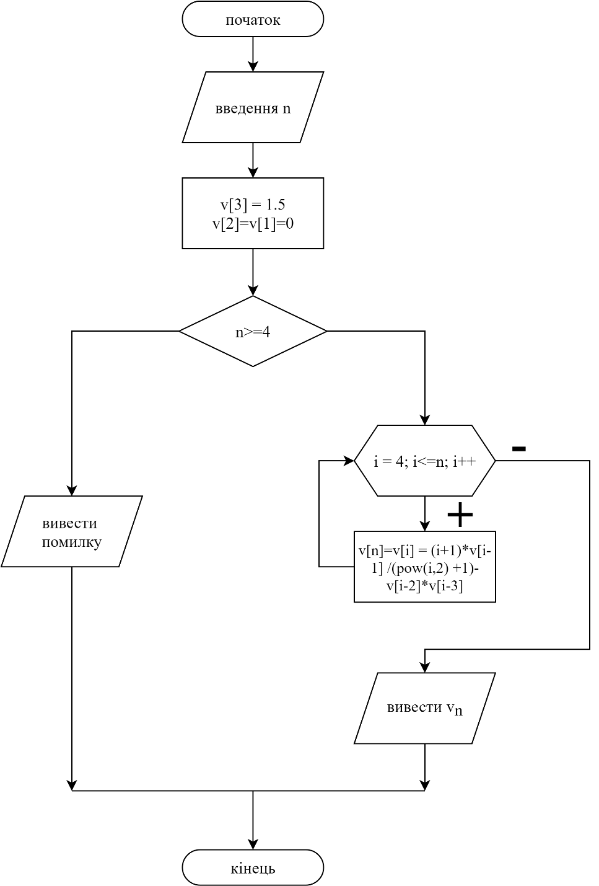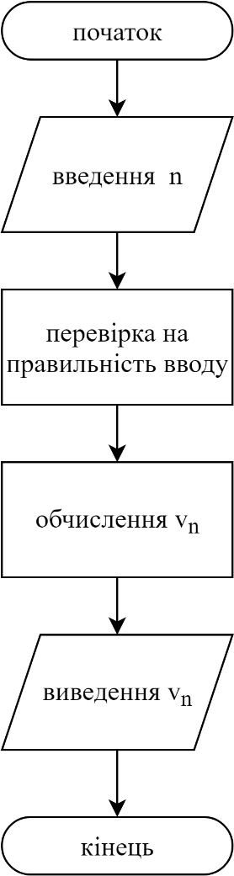

**Крок 2**

**Випробовування алгоритму:**

|  |  |
| --- | --- |
| 1. | Введемо дані: n = 5 |
| 2. | n>=4 |
| 3. | k>10 && fabs(a) > pow(10,-4) && a > 1 – не виконується |
| 4. | Ітерації:   1. v4 =0.441176 2. v5 =0.10181 |
| 5. | v : 0.10181 |

**Висновок**: Було досліджено подання операторів повторення дій та набути практичних навичок їх використання під час складання циклічних програмних специфікацій. У алгоритмі були уточнені обмеження з використанням умов при яких задача буде виконана правильно. За допомоги цієї лабораторної роботи можливо обчислення числа з ряду при заданих початкових значеннях та формулі для обчислення інших.